Школьники района Вороново приняли участие в акции «Мандарины для солдат»
26.12.2024
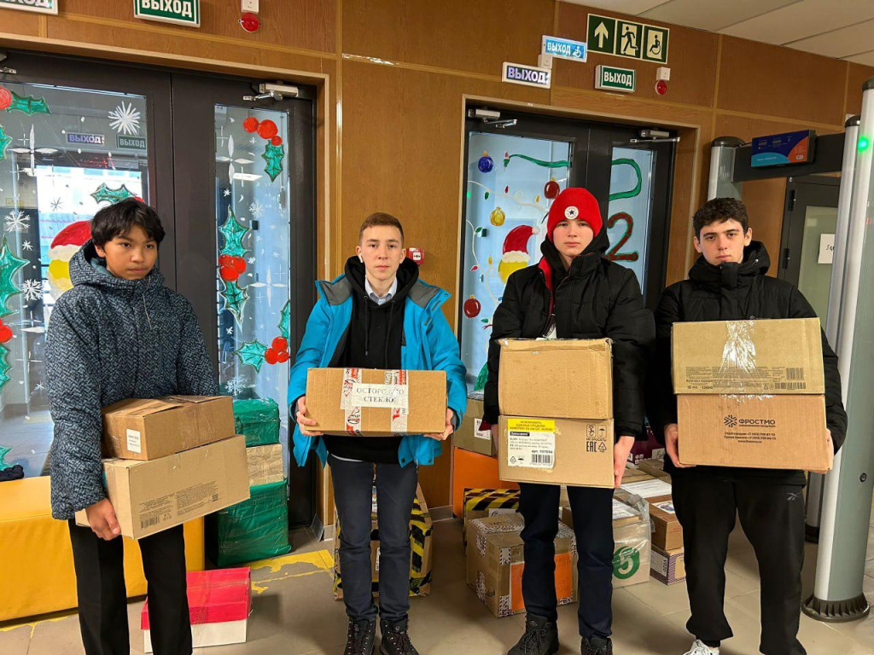
В школе №2073 состоялась благотворительная акция «Мандарины для солдат», в ходе которой ее участники собрали гуманитарную помощь.

Мероприятие провели в рамках патриотического воспитания. Гуманитарную помощь передали в волонтерские штабы 20, 24 и 24 декабря.

В ходе акции ученики образовательного учреждения, воспитанники детских садов собрали мандарины и сладости, предназначенные для участников специальной военной операции.

Преподаватели, ребята и их родители приняли в ней активное участие. Они также написали послания для военнослужащих. В письмах родители и дети поблагодарили бойцов, пожелали им скорее вернутся с победой.

Представители образовательного учреждения отметили, что поддержка и внимание поспособствует поддержанию морального и боевого духа у военнослужащих. Они также поблагодарили всех тех, кто принял участие в благотворительном сборе гуманитарной помощи.

Адрес страницы: http://voronovo.mos.ru/presscenter/news/detail/12742417.html
Управа района Вороново города Москвы

